2025 第8回 鎌倉 い・い・と・こ マラニック

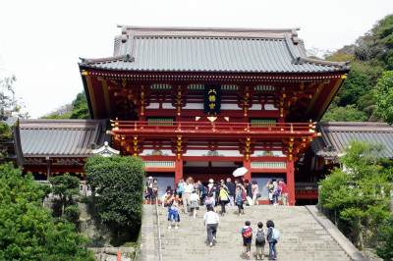
鎌倉のいいところを楽しく走ろう！

鎌倉の街を観光しながら、一度ゆっくり走ってみたかった。
一人で走るのはもったいないから
鎌倉のいいところをみんなでマラニックする企画をしました。
鎌倉はいいとこだらけで見所いっぱいです。紅葉の中ゆっくり走り観光ランしましょう。
もちろん、ゴールしてからお風呂に入り
懇親会で楽しく締めくくります・・・きっと満足することでしょう。
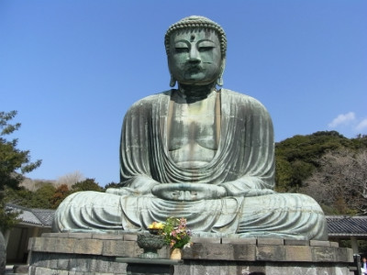
○ 開催日 2025年 11月15日(土) 雨天決行
○ 開催方法 参加者全員が主催者となりすべて自分の責任において行動する。
○ 集合 JR横須賀線 北鎌倉駅(鎌倉寄り)西口 改札出口 8:30～
○ スタート 北鎌倉駅前 9:00 スタート
○ ゴール 銭湯・清水湯 15:30までにゴール (制限時間6時間30分)
○ コース 北鎌倉駅スタート→神社を4ヶ所を巡り→鎌倉天園ハイキングコース→神社を7ヶ所を巡り→葛原岡大仏
ハイキングコース→神社を3ヶ所を巡り→江ノ電・極楽寺駅・・・(約4.5km電車移動)・・・江の島駅→江ノ島一周→砂浜ラン→江ノ電・腰越駅・・・(電車移動)・・・和田塚駅→銭湯・清水湯 距離約22km～25km
※極楽寺駅から江の島入口の区間 約4.5kmは電車移動と提案しましたが、ここの海岸沿いはすばらしいので、時間的に余裕があり、健脚・走力のある方は走っても構いません。
○ マラニック方法 サポート、エイドなし。給水、給食は各自で行ってください。マラニック中に必要と思われる物は各自持って走ってください。コース案内はありませんので、コースマップをよく見て走ってください。競技ではありません。マラニックですのでいろんなところを観光しながら、自由にマイペースでゆっくり楽しんで走ってください｡時間が足りなくなったらワープOKです。勝手にﾏｲｺｰｽを走りたい方はは3回以上参加の方。
○ 昼 食 食堂に入って食べるのもよし、弁当持参もよし、各自のペースでとってください。
○ ｺﾞｰﾙしたら 銭湯・清水湯でさっぱりしてください。ﾀｵﾙ､石鹸､ｼｬﾝﾌﾟｰ持参。鎌倉市材木座1-10-24
○ 懇親会 銭湯からあがったら・・・鎌倉駅まで約1.2km歩いて
参加希望者は、鎌倉駅前 くいもの屋”わん”にて、16:30より懇親会開始 (約2時間飲み放題)
○ 参加費 7,500円 エントリー費3,000円＋懇親会費4,500円(飲み放題) ※走るのみの方3,000円
エントリー費3,000円内訳(コースマップ、ゼッケン、スポーツ保険、運営費、事務通信費など)
※懇親会費4,500円がUPするかもしれません。UPした金額は当日集金します。
- 申込方法 参加申込書に必要事項を記入して郵送してください。メール・FAXでは受付けません。
参加費は参加申込と同時に、下記郵便振替口座に送金してください。
参加申込書が届き、入金確認後、参加決定となり、参加決定通知(ﾒｰﾙ)をお送りします。
〔郵便振替口座番号〕 00810-9-119180 最終案内は約一週間前にお送りします。
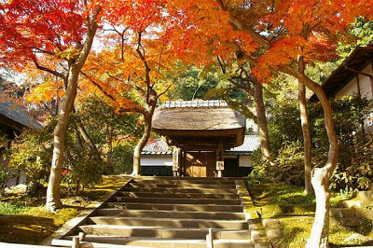
〔加入者名〕 マラニックを楽しむ会
〔通信欄〕 鎌倉いいとこマラニック参加と必ず書いてください。
他金融機関からの振込用口座番号 マラニックを楽しむ会
ゆうちょ銀行 〇八九(ゼロハチキュウ) 店 (089) 当座 119180
○ 申込先 〒436-0113 静岡県掛川市各和1292 萩田 博 (呼びかけ人)
TEL0537-22-2834 FAX0537-23-8417 携帯090-3385-2580
E-mail: hagita-hir@uv.tnc.ne.jp
○ 締め切り 11月1日(土)を目途に先着20名前後で締め切らせていただきます。

………………………………………………………………………………… きりとり線 ………………………………………………………………………………

2025 第8回 鎌倉 い・い・と・こ マラニック 参加申込書

パソコンのメールアドレスのご記入お願いします。パソコンをお持ちでない方はスマホでも結構です。
ﾊﾟｿｺﾝ､ｽﾏﾎの両方お持ちの方はﾊﾟｿｺﾝﾒｰﾙｱﾄﾞﾚｽをお願いします。 登録済、初登録、なし、に○を付けてください。

ふりがな |  | 性別 | 生年月日・大会当日 歳 |  | ＴＥＬ
氏名 |  | 男・女 | 年 月 日生まれ |  | ＦＡＸ
住所 | 〒 (手書きの場合はていねいにお願いします)  県 市 |  |  |  | 携 帯
住所 |  |  |  |  | ﾊﾟｿｺﾝ･ｽﾏﾎ・ﾒｰﾙｱﾄﾞﾚｽ 登録済・初登録・なし
一言メッセージ (書いてないと参加者名簿のﾒｯｾｰｼﾞ欄が空白となります) |  |  |  | 参加回数 | 懇親会 |  | 参加 ・ 不参加
 |  |  |  | 初参加  ( )回目 | コースマップ |  | (昨年といっしょです)  欲しい ・いらない
※紹介されて申し込む方は紹介者をお願いします。 ( ) メール・FAXでは受付けません。
―― 誓約書 ――
私は当マラニックに参加するにあたり無理せず楽しく 年 月 日
安全第一として行動します。また万一、いかなる事故が 参加者氏名
発生しようともすべて自己責任として、呼びかけ人には ＿＿＿＿＿＿＿＿＿＿＿＿印
一切の責任を負わないものとすることを誓います。 (自筆にて署名・捺印)

